Министерство науки и высшего образования Российской Федерации
Федеральное государственное бюджетное
образовательное учреждение высшего образования
«Уфимский университет науки и технологий»

Факультет информатики и робототехники

Кафедра ВМиК

Отчёт по лабораторной работе № 2
на тему: «Методология объектно-ориентированного моделирования»

Выполнили:
Студенты группы ПРО-232Б Д.М.Тухбатуллина, Е. А. Воскресенская

Проверил:
Преподаватель Б. С. Юдинцев

Уфа – 2023
Описание инструмента для моделирования:
Для разработки моделей и блок-схем работы алгоритма использовался бесплатный конструктор для создания диаграмм Free Online Diagram Editor. Он позволяет создавать диаграммы разных видов и форм, используя множество предустановленных элементов, которые также можно редактировать, видоизменять и т.д.
Ход работы:
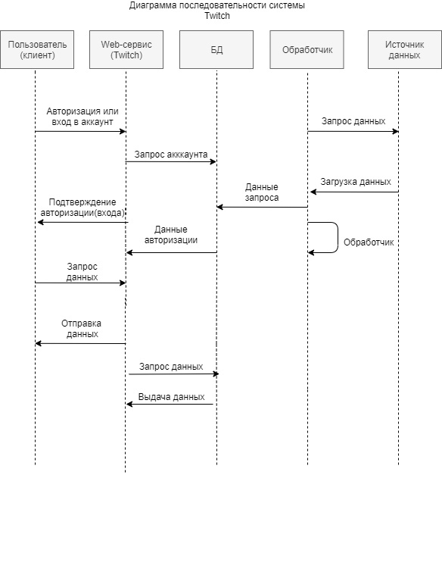
Рисунок 1 Диаграмма последовательности
Диаграмма последовательности отражает поток событий, происходящих в рамках варианта использования.
Все действующие лица показаны в верхней части диаграммы. Стрелки
соответствуют сообщениям, передаваемым между действующим
лицом и объектом или между объектами для выполнения требуемых функций.
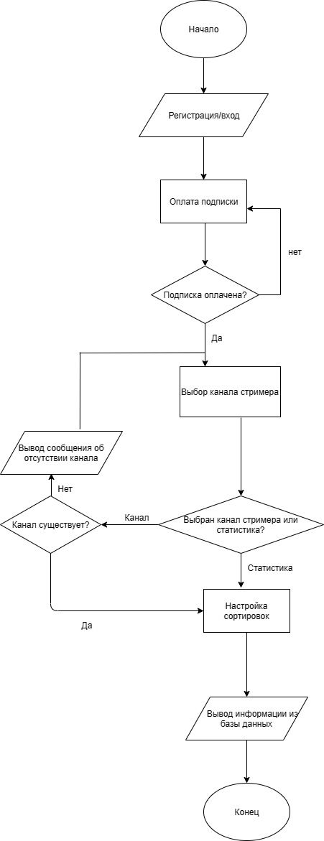
Рисунок 2 Блок-схема, отражающая front-работу сайта
Данная блок-схема отображает работу сайта, которую видит пользователь, заходя на него и как-либо взаимодействуя с ним. На ней показана основная последовательность выполняемых и отображаемых команд сайта в нужном порядке.

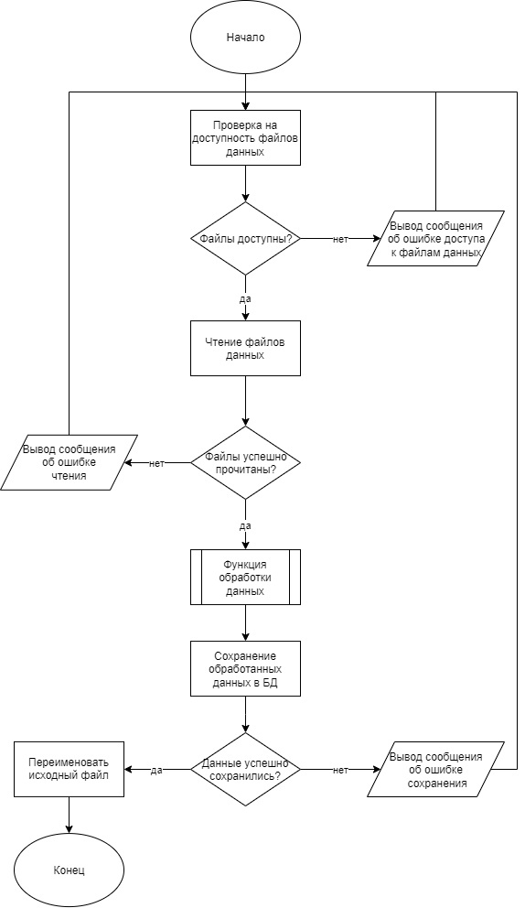
Рисунок 3 Блок-схема обработчика данных
Эта блок-схема показывает основные операции выполняемые в ходе работы программы обработчика данных.

Результат работы:
В ходе выполнения лабораторной работы были разработаны модели представления и проектирования программных систем.
Приложение 1
Ссылка на GitHub https://github.com/redesigning/project_Voskr_Tyxbat

